## Day16_Cookie&Session

### 0.1学习目标

1. 理解会话管理技术
2. 能够掌握Cookie技术的应用
3. 能够掌握Session技术的应用

### 0.2 学习指南

* 会话管理技术（重要）
* Cookie技术（重要）
* Jsp入门(理解)
* Session技术（重要）

### 第一堂课

本节知识点

* 1. 今日内容
  2. 会话技术_概述
  3. 会话技术_Cookie_快速入门
  4. 会话技术_Cookie_原理分析

本节目标

Cookie的入门

#### 今日内容

##### 1.1.1知识概述

今天主要是cookie和seesion

##### 1.1.2视频详情

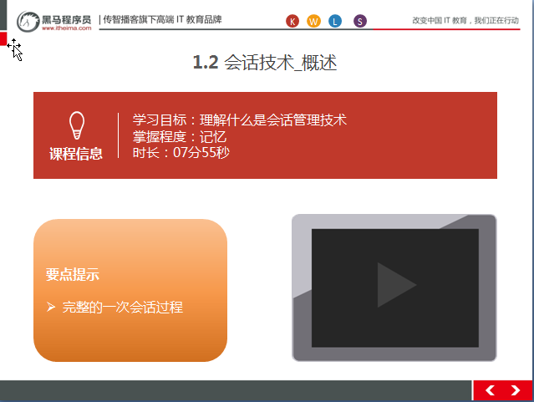

##### 1.1.3总结与补充

无

##### 1.1.4课堂提问与练习

##### 1.1.5习题答案

##### 1.1.6视频缺陷

无

##### 1.1.7视频扩展

无

#### 会话技术_概述

##### 1.2.1知识概述

会话技术在开发中应用非常广泛,主要包括cookie和session技术。

##### 1.2.2视频详情

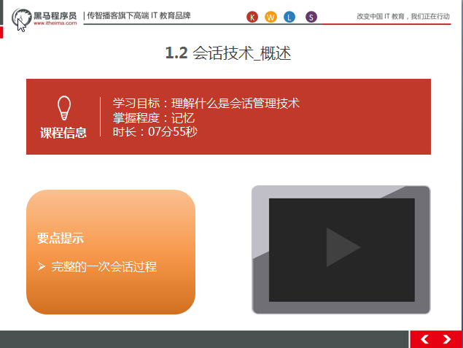

##### 1.2.3总结与补充

##### 1.2.4课堂提问与练习

* 什么是会话管理技术?

##### 1.2.5习题答案

1. 会话：一次会话中包含多次请求和响应。
2. * 一次会话：浏览器第一次给服务器资源发送请求，会话建立，直到有一方断开为止

功能：在一次会话的范围内的多次请求间，共享数据

方式： 1. 客户端会话技术：Cookie 2. 服务器端会话技术：Session

##### 1.2.6视频缺陷

无

##### 1.2.7视频扩展

无

#### 会话技术_Cookie_快速入门

##### 1.3.1知识概述

cookie技术是一种客户端技术,主要保存在客户端浏览器上面

##### 1.3.2视频详情

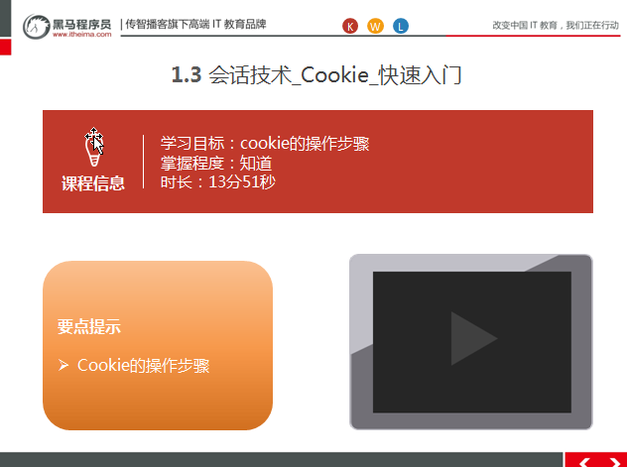

##### 1.3.3总结与补充

通过这个案例，大家要清楚cookie在服务器端创建,然后响应给浏览器,在浏览器端保存。

##### 1.3.4课堂提问与练习

##### 1.3.5习题答案

##### 1.3.6视频缺陷

无

##### 1.3.7视频扩展

无

#### 会话技术_Cookie_原理分析

##### 1.4.1知识概述

cookie的原理底层其实通过请求头和响应头信息实现的.

##### 1.4.2视频详情

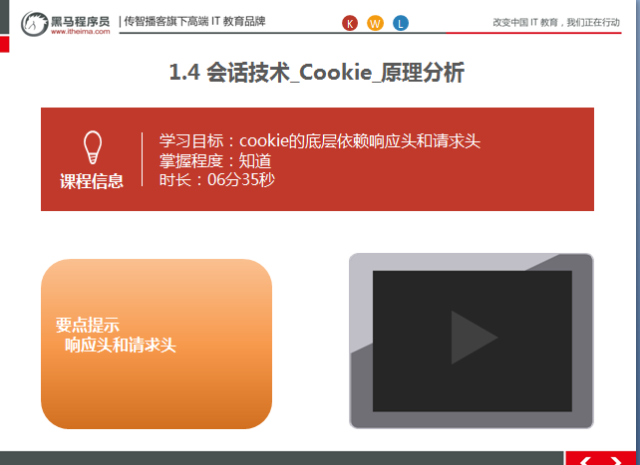

##### 1.4.3总结与补充

请求头和响应头的名称这块大家需要注意一下.

##### 1.4.4课堂提问与练习

##### 1.4.5习题答案

##### 1.4.6视频缺陷

无

##### 1.4.7视频扩展

无

### 第二堂课

本节知识点：

* 1. 会话技术_Cookie_细节1_发送多个Cookie
  2. 会话技术_Cookie_细节2_Cookie存活时间
  3. 会话技术_Cookie_细节3_Cookie存储中文
  4. 会话技术_Cookie_细节4_Cookie共享
  5. 会话技术_Cookie_特点&作用

本节目标 ：

掌握cookie常用的api

#### 会话技术_Cookie_细节1_发送多个Cookie

##### 2.1.1知识概述

浏览器端可以一次性保存多个cookie,那么在服务器端就可以向浏览器响应多个cookie,

这个过程是响应过程,所以得使用response对象响应给客户端浏览器

##### 2.1.2视频详情

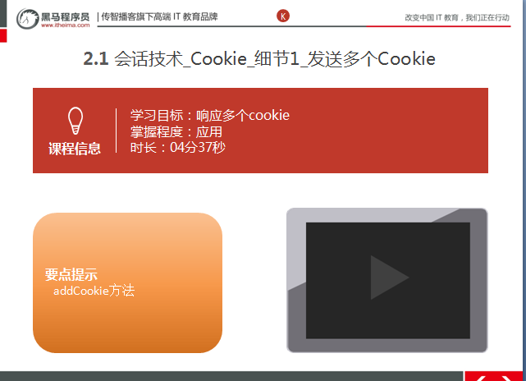

##### 2.1.3总结与补充

response的addCookie()方法,就可以向浏览器响应cookie

##### 2.1.4课堂提问与练习

##### 2.1.5习题答案

##### 2.1.6视频缺陷

无

##### 2.2.7视频扩展

无

#### 会话技术_Cookie_细节2_Cookie存活时间

##### 2.2.1知识概述

cookie分为两类:

* 会话级别的cookie,浏览器关闭,cookie对象销毁

* 持久化cookie,需要设置cookie的存活时间

##### 2.2.2视频详情

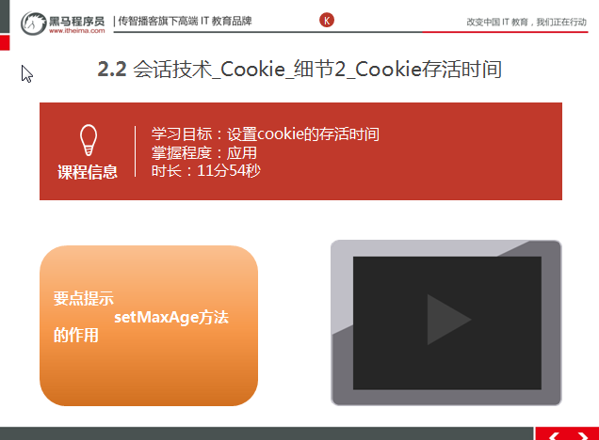

##### 2.2.3总结与补充

cookie对象的setMaxAge方法的设置时间为0,这个0的含义就是杀死cookie

##### 2.2.4课堂提问与练习

##### 2.2.5习题答案

##### 2.2.6视频缺陷

无

##### 2.2.7视频扩展

无

#### 会话技术_Cookie_细节3_Cookie存储中文

##### 2.3.1知识概述

cookie里面不能保存中文,如果要保存中文,需要讲中文转成cookie识别的字符,常用的有URLEncode和URLDecode这两个类.

##### 2.3.2视频详情

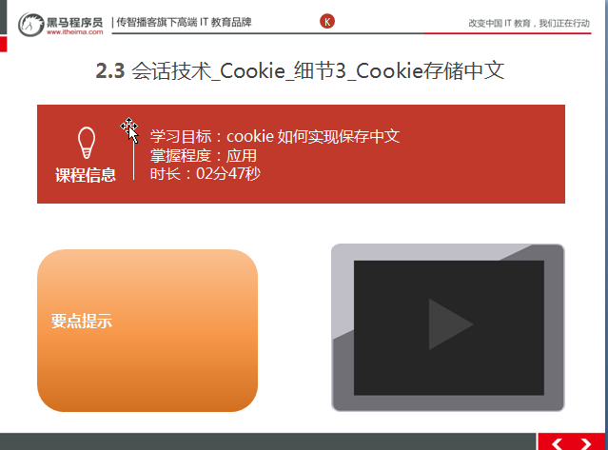

##### 2.3.3总结与补充

##### 2.3.4课堂提问与练习

无

##### 2.3.5习题答案

无

##### 2.3.6视频缺陷

无

##### 2.3.7视频扩展

无

#### 会话技术_Cookie_细节4_Cookie共享

##### 2.4.1知识概述

cookie的共享,其实就是归还cookie,这和cookie的域名和路径有关.

##### 2.4.2视频详情

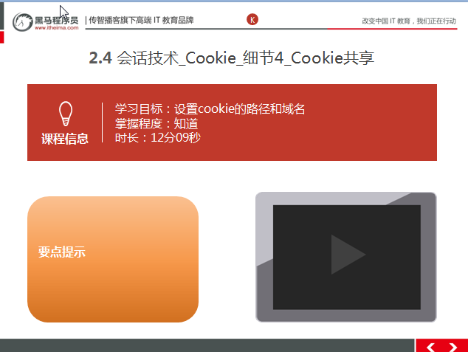

##### 2.4.3总结与补

这一段内容,其实就是告诉大家cookie是否提交到服务器端,这和cookie的路径设置和cookie的域名设置有关.

##### 2.4.4课堂提问与练习

无

##### 2.4.5习题答案

无

##### 2.4.6视频缺陷

无

##### 2.4.7视频扩展

无

#### 会话技术_Cookie_特点&作用

##### 2.5.1知识概述

cookie的主要内容基本讲完,一些cookie的额外话题,咱们简单描述一下,比如cookie的保存位置,以及cookie的个数等问题.

##### 2.5.2视频详情

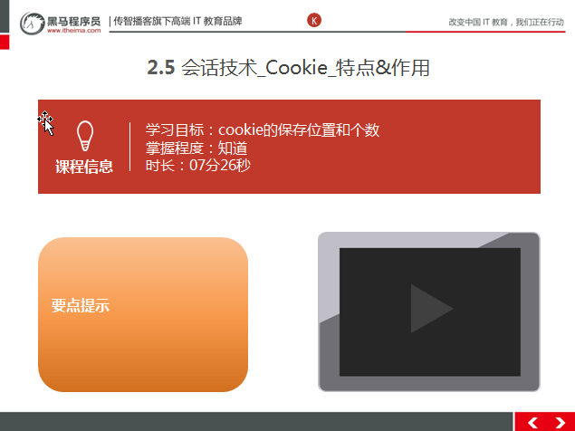

##### 2.5.3总结与补

##### 2.5.4课堂提问与练习

无

##### 2.5.5习题答案

无

##### 2.5.6视频缺陷

无

##### 2.5.7视频扩展

无

### 第三堂课

本节知识点

1. 会话技术_Cookie_案例_分析
2. 会话技术_Cookie_案例_代码实现
3. JSP_概念
4. JSP_原理

本节目标

独立完成cookie的案例代码

#### 会话技术_Cookie_案例_分析

##### 3.1.1知识概述

首先分析案例的实现步骤,大家要清楚做一个案例,重要的一点把案例实现的完整流程分析清楚.

##### 3.1.2视频详情

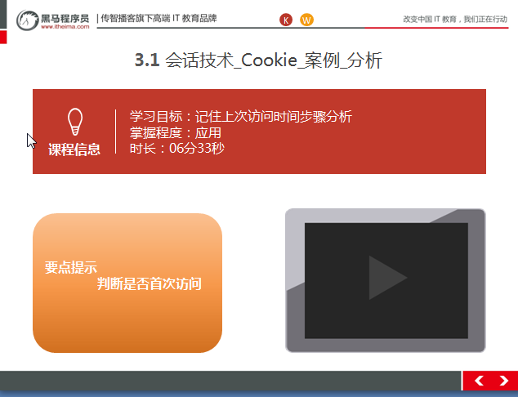

##### 3.1.3总结与补充

通过cookie完成的案例,说明说一个情况,那就是获取数据需要从客户端获取,所以这个案例的实现过程就是通过cookie来保存数据和传递数据

##### 3.1.4课堂提问与练习

##### 3.1.5习题答案

##### 3.1.6视频缺陷

无

##### 3.1.7视频扩展

无

#### 会话技术_Cookie_案例_代码实现

##### 3.2.1知识概述

步骤分析清楚了,具体的代码就是熟练使用cookie的方法

##### 3.2.2视频详情

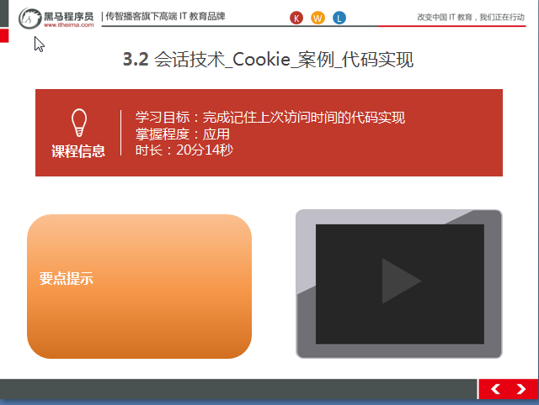

##### 3.2.3总结与补充

本案例的难点判断是不是第一次访问.

##### 3.2.4课堂提问与练习

* 练习cookie记住上次访问时间

##### 3.2.5习题答案

见代码目录下

##### 3.2.6视频缺陷

无

##### 3.2.7视频扩展

无

#### JSP_概念

##### 3.3.1知识概述

jsp是动态资源技术,它的核心本质是servlet.

##### 3.3.2视频详情

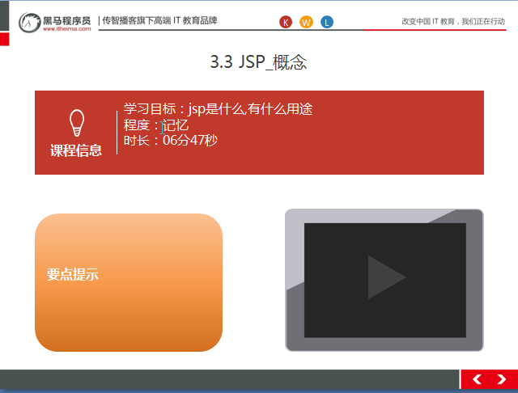

##### 3.3.3总结与补充

##### 3.3.4课堂提问与练习

* 什么是jsp?

##### 3.3.5习题答案

1. 概念： * Java Server Pages： java服务器端页面

* 可以理解为：一个特殊的页面，其中既可以指定定义html标签，又可以定义 java代码

* 用于简化书写！！！

##### 3.3.6视频缺陷

无

##### 3.3.7视频扩展

无

#### JSP_原理

##### 3.4.1知识概述

jsp的本质是servlet,具体过程在第一次访问jsp时,被编译成一个java类,继承**HttpJspBase,它最终继承HttpServlet**.

##### 3.4.2视频详情

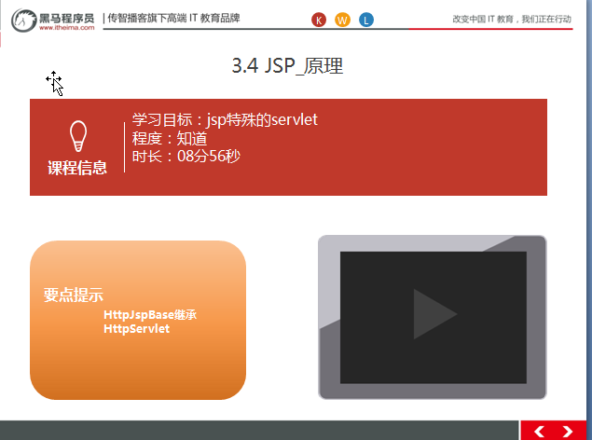

##### 3.4.3总结与补充

##### 3.4.4课堂提问与练习

##### 3.4.5习题答案

##### 3.4.6视频缺陷

,

##### 3.4.7视频扩展

### 第四堂课

本节知识点：

1. JSP_脚本
2. JSP_入门学习
3. JSP_案例_改造Cookie案例
4. 会话技术_Session_快速入门

本节目标 ：

掌握session的基本使用和cookie的案例实现

#### JSP_脚本

##### 4.1.1知识概述

jsp本质是一个类,说明这个jsp里面可以说书写java代码,具体书写方式有三种.

##### 4.1.2视频详情

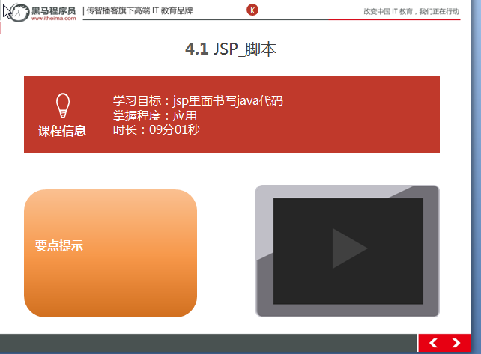

##### 4.1.3总结与补充

##### 4.1.4课堂提问与练习

* Jsp里面书写java代码的三种方式

##### 4.1.5习题答案

1. <% 代码 %>：定义的java代码，在service方法中。service方法中可以定义什么，该脚本中就可以定义什么。
2. <%! 代码 %>：定义的java代码，在jsp转换后的java类的成员位置。
3. <%= 代码 %>：定义的java代码，会输出到页面上。输出语句中可以定义什么，该脚本中就可以定义什么。

##### 4.1.6视频缺陷

##### 4.1.7视频扩展

#### JSP_入门学习

##### 4.2.1知识概述

通过jsp的入门案例,要明确jsp的书写步骤和里面常见的九个内置对象

##### 4.2.2视频详情

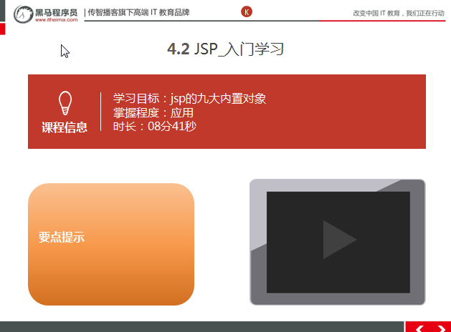

##### 4.2.3总结与补充

jsp的内置对象,不需要手动创建,可以直接拿来使用.

##### 4.2.4课堂提问与练习

##### 4.2.5习题答案

##### 4.2.6视频缺陷

##### 4.2.7视频扩展

#### JSP_案例_改造Cookie案例

##### 4.3.1知识概述

下面通过jsp实现用户的上次访问时间,其实步骤都是一样的.

##### 4.3.2视频详情

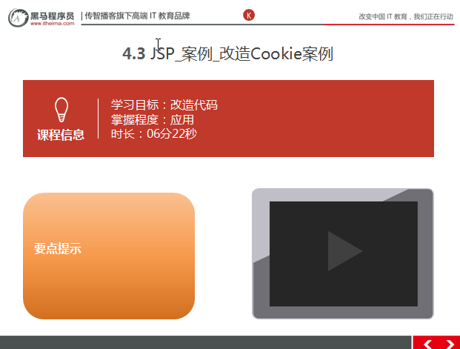

##### 4.3.3总结与补充

##### 4.3.4课堂提问与练习

* 改造记住用户的上次访问时间代码

##### 4.3.5习题答案

<%@ page import="java.util.Date" %>

<%@ page import="java.text.SimpleDateFormat" %>

<%@ page import="java.net.URLEncoder" %>

<%@ page import="java.net.URLDecoder" %>

<%@ page contentType="text/html;charset=UTF-8" language="java" %>

<html>

<head>

<title>itcast</title>

</head>

<body>

<%

//1.获取所有Cookie

Cookie[] cookies = request.getCookies();

boolean flag = false;//没有cookie为lastTime

//2.遍历cookie数组

if(cookies != null && cookies.length > 0){

for (Cookie cookie : cookies) {

//3.获取cookie的名称

String name = cookie.getName();

//4.判断名称是否是：lastTime

if("lastTime".equals(name)){

//有该Cookie，不是第一次访问

flag = true;//有lastTime的cookie

//设置Cookie的value

//获取当前时间的字符串，重新设置Cookie的值，重新发送cookie

Date date = new Date();

SimpleDateFormat sdf = new SimpleDateFormat("yyyy年MM月dd日 HH:mm:ss");

String str_date = sdf.format(date);

System.out.println("编码前："+str_date);

//URL编码

str_date = URLEncoder.encode(str_date,"utf-8");

System.out.println("编码后："+str_date);

cookie.setValue(str_date);

//设置cookie的存活时间

cookie.setMaxAge(60 * 60 * 24 * 30);//一个月

response.addCookie(cookie);

//响应数据

//获取Cookie的value，时间

String value = cookie.getValue();

System.out.println("解码前："+value);

//URL解码：

value = URLDecoder.decode(value,"utf-8");

System.out.println("解码后："+value);

%>

<h1>欢迎回来，您上次访问时间为:<%=value%></h1>

<input>

<%

break;

}

}

}

if(cookies == null || cookies.length == 0 || flag == false){

//没有，第一次访问

//设置Cookie的value

//获取当前时间的字符串，重新设置Cookie的值，重新发送cookie

Date date = new Date();

SimpleDateFormat sdf = new SimpleDateFormat("yyyy年MM月dd日 HH:mm:ss");

String str_date = sdf.format(date);

System.out.println("编码前："+str_date);

//URL编码

str_date = URLEncoder.encode(str_date,"utf-8");

System.out.println("编码后："+str_date);

Cookie cookie = new Cookie("lastTime",str_date);

//设置cookie的存活时间

cookie.setMaxAge(60 * 60 * 24 * 30);//一个月

response.addCookie(cookie);

%>

<h1>您好，欢迎您首次访问</h1>

<span></span>

<%

}

%>

<input>

</body>

</html>

##### 4.3.6视频缺陷

##### 4.3.7视频扩展

#### 会话技术_Session_快速入门

##### 4.4.1知识概述

通过入门案例,认识session对象的基本入门.

##### 4.4.2视频详情

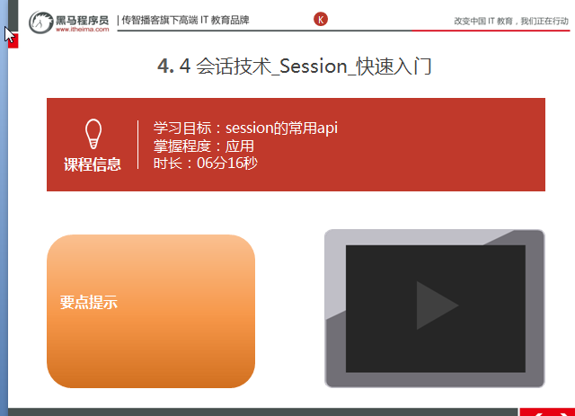

##### 4.4.3总结与补充

##### 4.4.4课堂提问与练习

* 完成session的快速入门

##### 4.4.5习题答案

@WebServlet("/sessionDemo1")

public class SessionDemo1 extends HttpServlet {

protected void doPost(HttpServletRequest request, HttpServletResponse response) throws ServletException, IOException {

//使用session共享数据

//1.获取session

HttpSession session = request.getSession();

//2.存储数据

session.setAttribute("msg","hello session");

}

protected void doGet(HttpServletRequest request, HttpServletResponse response) throws ServletException, IOException {

this.doPost(request, response);

}

}

##### 4.4.6视频缺陷

##### 4.4.7视频扩展

无

### 第五堂课

本节知识点：

1. 会话技术_Session_原理分析
2. 会话技术_Session_细节1
3. 会话技术_Session_细节2
4. 会话技术_Session_细节3_session销毁
5. 会话技术_Session_特点

本节目标 ：

掌握session对象的使用

#### 会话技术_Session_原理分析

##### 5.1.1知识概述

session的底层实现,依赖会话级别的cookie,浏览器关闭,session对象就找不到了.因为session依赖的cookie不存在了.

##### 5.1.2视频详情

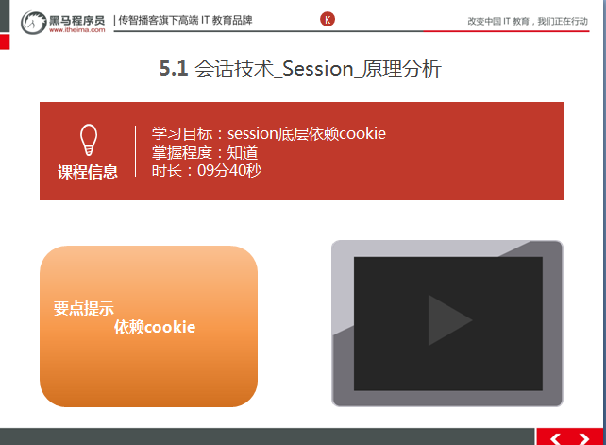

##### 5.1.3总结与补充

session底层的实现,依赖会话级别的cookie对象.

##### 5.1.4课堂提问与练习

##### 5.1.5习题答案

;

##### 5.1.6视频缺陷

##### 5.1.7视频扩展

#### 会话技术_Session_细节1

##### 5.2.1知识概述

session是否可以使用 ,依赖会话级别的cookie,当然我们可以克隆一样的cookie,保证session对象可以使用

##### 5.2.2视频详情

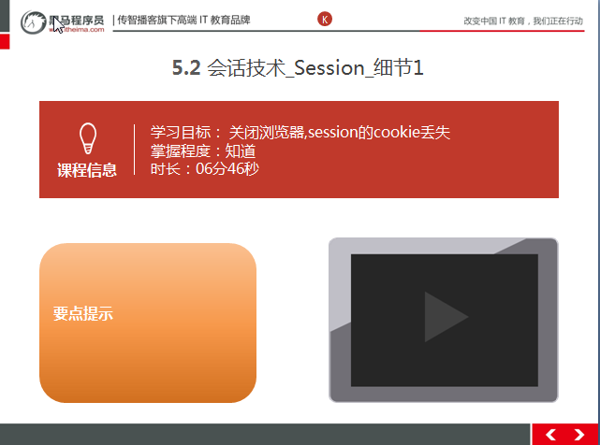

##### 5.2.3总结与补充

克隆的cookie的名称一定要和会话级别的cookie保证一致.

##### 5.2.4课堂提问与练习

##### 5.2.5习题答案

##### 5.2.6视频缺陷

无

##### 5.2.7视频扩展

无

#### 会话技术_Session_细节2

##### 5.3.1知识概述

 session的钝化和活化,就是一个序列化和反序列化的一个过程.

##### 5.3.2视频详情

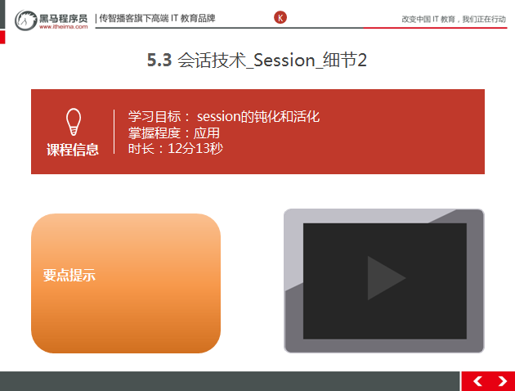

##### 5.3.3总结与补充

##### 5.3.4课堂提问与练习

##### 5.3.5习题答案

##### 5.3.6视频缺陷

无

##### 5.3.7视频扩展

无

#### 5.4会话技术_Session_细节3_session销毁

##### 5.4.1知识概述

 session的销毁有事三种方式,这三种方式分别是默认过期时间和调用方法销毁,以及关闭服务器销毁.

##### 5.4.2视频详情

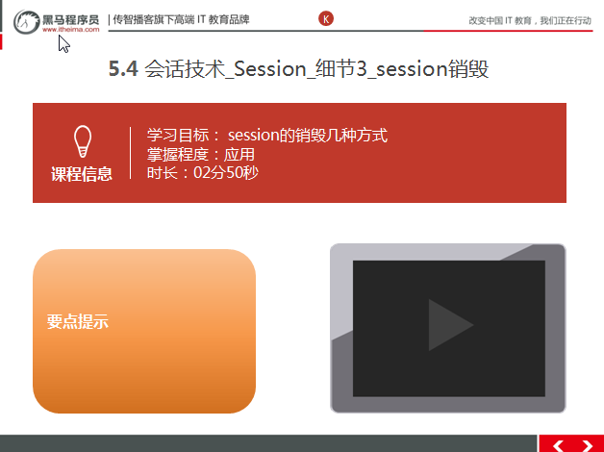

##### 5.4.3总结与补充

##### 5.4.4课堂提问与练习

##### 5.4.5习题答案

##### 5.4.6视频缺陷

session的销毁,是关闭服务器还是非正常关闭服务器

##### 5.4.7视频扩展

#### 5.5会话技术_Session_特点

##### 5.5.1知识概述

session在服务器端保存,数据大小也没有控制,比如显示用户名名称,购物车案例可以通过session来保存数据..

##### 5.5.2视频详情

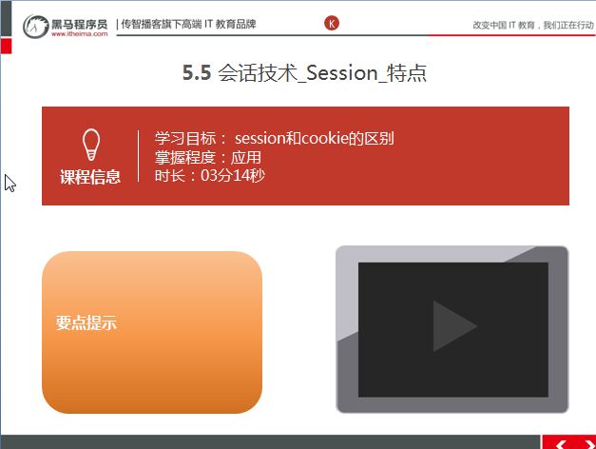

##### 5.5.3总结与补充

##### 5.5.4课堂提问与练习

* cookie和session的区别

##### 5.5.5习题答案

* session与Cookie的区别：

1. session存储数据在服务器端，Cookie在客户端

2. session没有数据大小限制，Cookie有

3. session数据安全，Cookie相对于不安全

##### 5.5.6视频缺陷

session的销毁,是关闭服务器还是非正常关闭服务器

##### 5.5.7视频扩展

### 第六堂课

本节知识点：

1. 案例_验证码_需求&分析
2. 案例_验证码_代码实现
3. 案例_验证码_细节处

本节目标 ：

掌握验证码校验的实现流程和具体的代码

#### 案例_验证码_需求&分析

##### 6.1.1知识概述

验证码的校验,其实在客户端用户提交一个值,另一个值在服务器端保存,需要使用session来保存数据,这样拿到两个值后进行比较.

##### 6.1.2视频详情

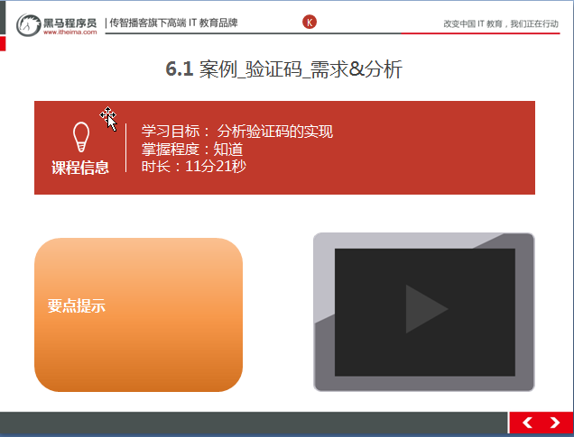

##### 6.1.3总结与补充

##### 6.1.4课堂提问与练习

##### 6.1.5习题答案

##### 6.1.6视频缺陷

无

##### 6.1.7视频扩展

无

#### 案例_验证码_代码实现

##### 6.2.1知识概述

具体的代码就是流程分析那一段,具体看代码怎么实现的.大家如果熟练使用session对象的方法,那么就非常简单了.

##### 6.2.2视频详情

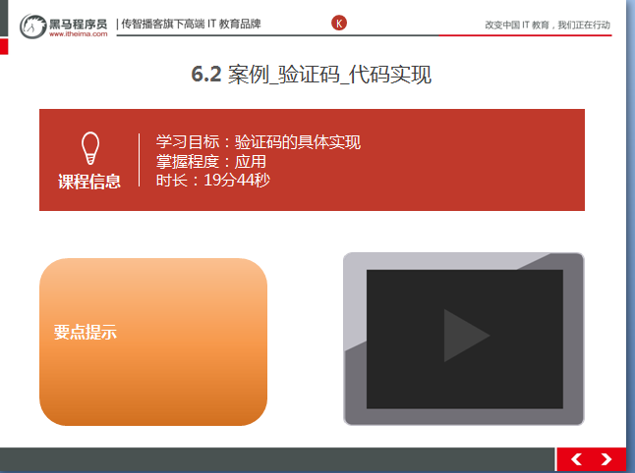

##### 6.2.3总结与补充

创建验证码的具体实心流程,大家不用记,大家重点记验证码的校验,而不是创建验证码

##### 6.2.4课堂提问与练习

##### 6.2.5习题答案

##### 6.2.6视频缺陷

无

##### 6.2.7视频扩展

无

#### 案例_验证码_细节处理

##### 6.3.1知识概述

一次性验证码的实现原理,就是用完就清除,防止验证码的重复提交

##### 6.3.2视频详情

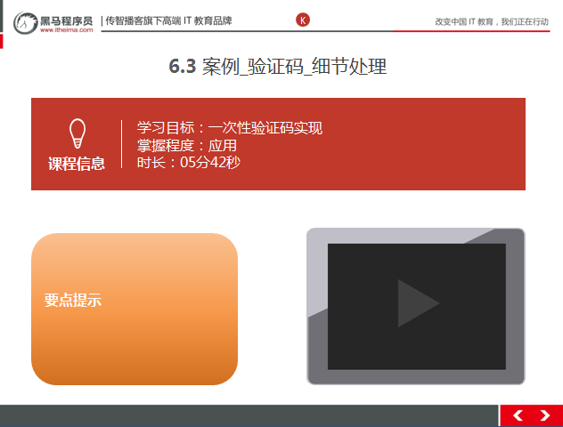

##### 6.3.3总结与补充

##### 6.3.4课堂提问与练习

* 练习验证码校验

##### 6.3.5习题答案

具体见 代码目录下

##### 6.3.6视频缺陷

##### 6.3.7视频扩展